
九年级物理上册 | 常考必刷题型
【欧姆定律】专项练习
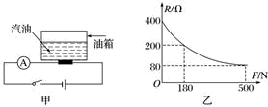
【一】随着人们生活水平不断提高，私家车已日益普及．如图甲是一种测量小汽车油箱内油量的装置原理图，它主要由电源、压敏电阻R(电阻随所受压力的变化而变化)、油量表(实质上电流表)等组成电路．压敏电阻R在一定范围内的阻值与所受压力的关系如图乙所示，油箱位于压敏电阻上方，电源电压为12 V。问：

(1)未放油箱时，电路中的电流是多少？
根据图乙可知，未放油箱时电阻R₁＝400 Ω，
此时电路中的电流：I₁＝U/R₁＝12V/400Ω＝0.03 A
答：未放油箱时，电路中的电流是0.03 A.
(2)压敏电阻表面能承受的最大压力是500 N，该油量表(电流表)的量程是多少？
由图乙可知，当F＝500 N时，R₂＝80 Ω，
则电路中的最大电流：I₂＝U/R₂＝12V/80Ω＝0.15 A，
所以电流表的量程为0.03～0.15 A
答：压敏电阻表面能承受的最大压力是500 N，该油量表(电流表)的量程为0.03～0.15 A.
(3)若油箱的质量为6.5 kg，当油量表(电流表)的示数为0.06 A时，则油箱内汽油的重力是多少？(g取10 N/kg)
由I＝U/R可得，压敏电阻的阻值：
R₃＝U/I₃＝12V/0.06A＝200Ω；
由图乙可知，当R＝200 Ω时，F＝180 N，
此时汽油和油箱的总重力等于180 N；
由G＝mg可得，m_{总}＝G/g＝180N/10N/kg＝18 kg，
汽油的质量：m_{汽油}＝18 kg－6.5 kg＝11.5 kg，
G_{汽油}＝m_{汽油}g＝11.5 kg×10N＝115 N
答：若油箱的质量为6.5 kg，当油量表(电流表)的示数为0.06 A时，则油箱内汽油的重力是115 N.

【二】如图所示为汽车油量显示装置示意图，它能自动测定油箱内油面的高度．R是滑动变阻器，油量表相当于电流表，从油量表指针所指的刻度，就可以知道油箱内油量的多少．
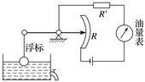

(1)装置中运用了哪些物理知识？至少说出两种．
装置中运用的物理知识有浮力、串联电路。
(2)已知电池电压为12 V，R′为1.2×10³Ω，R的最大阻值为1.8×10³Ω，则电路中电流变化的范围是多少？

当油箱中没有油，电路中的电阻最大时，电流最小，
根据欧姆定律I=U/R=12V/1.2×10³Ω+1.8×10³Ω
=4×10^{－3}A=4 mA；
当油箱中油量最多，电路中的电阻最小时，电流最大，
根据欧姆定律I′=U/R=12V/1.2×10³Ω=10×10^{－3}A=10 mA
答：所以电路中电流变化的范围是4～10 mA.
(3)小明家的汽车某次加满油后，开车过程中发现油量表指针始终指向零刻度，经判断装置的机械部分完好，试分析电路故障原因．
油量表指针为零，说明电路中没有电流；
可能原因：电流表坏了，或者某部分断路了。

【三】在“伏安法测电阻”的实验中,小亮连接了如图所示电路,正准备实验时,同组的小明检查发现电路连接有错误。
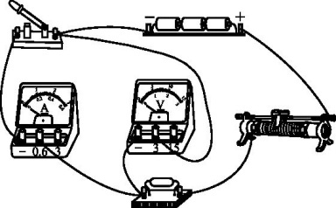

(1)若在错误的电路中,闭合开关后,电压表的指针将不动(选填“正向偏转”“反向偏转”或“不动”)。
(2)请你将接错的那根导线打“×”,画出正确连线。
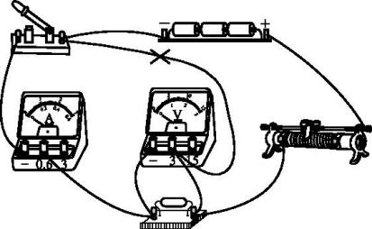
如图所示；

(3)电路连接正确后,要使定值电阻两端的电压从小到大变化,滑动变阻器的滑片应该向左端调节。
(4)选用规格为“50Ω 1 A”的滑动变阻器进行实验,记录数据如下表所示:
实验次数 | 1 | 2 | 3 | 4 | 5 | 6
U/V | 1 | 2 | 3 | 1 | 2 | 3
I/A | 0.2 | 0.4 | 0.6 | 0.1 | 0.2 | 0.3
R/Ω | 5 |  |  | 10
若换用规格为“20 Ω 1 A”的滑动变阻器,不能完成表格中第 4 次实验。
(5)在本次实验中滑动变阻器的主要作用是改变定值电阻两端的电压和电路中的电流。
(6)多次测量的目的是求平均值以减小误差。

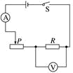
【四】在探究导体的电流和电压、电阻的关系实验中，如图所示.

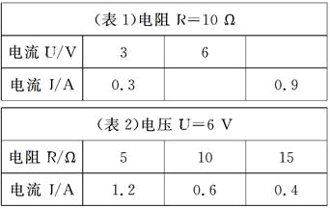
(1)闭合开关S后调节滑动变阻器的滑片，使R两端电压成倍地变化，某同学记录如表1，请把漏掉的项补上。

如图所示；
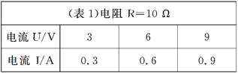

(2)根据实验数据可得到结论：在电阻一定的情况下，电流与电压成正比；
(3)换用不同的定值电阻使电阻成倍地变化，调节滑动变阻器的滑片，保持每次电阻两端的电压不变，记录的不同值和对应的电流见表2。

根据实验数据可得到结论：在电压一定的情况下，电流与电阻成反比_.

【五】如图甲电路，电源电压不变，小灯泡额定电压为9V，闭合开关s后，滑动变阻器滑片P从某点a到b端的过程中，小灯泡的U﹣I关系图象如图乙（滑动变阻器阻值不随温度变化而变化），则滑片P在a点时，滑动变阻器的阻值为 42 Ω，当滑动变阻器接入电路的阻值R＝8Ω时，小灯泡消耗的功率为2.25W，此时小灯泡的阻值为 4 Ω。
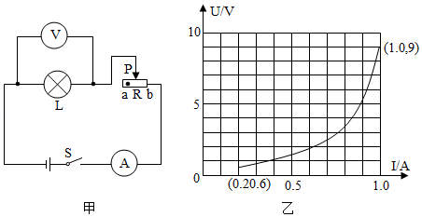

解：（1）滑片P在a点时，接入电路中的电阻最大，电路中的电流最小，灯泡两端的电压最小，
由图乙可知，灯泡两端的电压U_{L}=0.6V，电路中的电流I=0.2A，
因串联电路中总电压等于各分电压之和，
所以，滑动变阻器两端的电压：U_{R}=U﹣U_{L}=9V﹣0.6V=8.4V，
由I=U/R可得，滑动变阻器的阻值：R=U_{R}/I=8.4V/0.2A=42Ω
（2）由图象可知，当灯泡两端的电压U_{L}′=3V，电路中的电流I′=0.75A，
此时小灯泡的阻值：P_{L}′=U_{L}′I_{L}′=3V×0.75A=2.25W，
此时小灯泡的阻值：R_{L}=U_{L}/I_{L}=3V/0.75A=4Ω

【六】如图所示，当开关S闭合时，两灯均发光。滑片P向右移动时，电流表A₁的示数不变（填“变大”、“不变”或“变小”）。经过一段时间后有一盏灯熄灭，电流表A的示数变小，且滑片P无论怎样滑动，电流表A的示数都不发生变化，由此判断，电路的故障是L₁断路。
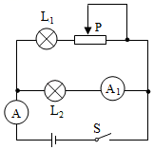

解：（1）因并联电路中各支路独立工作、互不影响，
所以，滑片移动时，通过L₂的电流不变，即电流表A₁的示数不变；
（2）经过一段时间后有一盏灯熄灭，可能是断路造成的，也可能是断路造成的，
若L₂短路，会造成电源短路，电路中的电流变大，即电流表A的示数变大，不符合题意；
若L₁短路，通过滑动变阻器的电流变大，干路电流变大，电流表A的示数变大，
由以上分析可知，电路故障应是断路，
若L₂断路，滑片P滑动时，电流表A的示数会发生变化，不符合题意；
若L₁断路，滑片P无论怎样滑动，电流表A的示数都不发生变化，符合题意。
综上可知，电路故障是L₁断路。

